ГУАП
КАФЕДРА № 43
ОТЧЕТ
ЗАЩИЩЕН С ОЦЕНКОЙ
ПРЕПОДАВАТЕЛЬ
доц., канд. техн. наук |  |  |  | А.В.Туманова
должность, уч. степень, звание |  | подпись, дата |  | инициалы, фамилия

ОТЧЕТ О ЛАБОРАТОРНОЙ РАБОТЕ №3

ПРОГРАММИРОВАНИЕ ПОРАЗРЯДНЫХ ОПЕРАЦИЙ

по курсу: ОСНОВЫ ПРОГРАММИРОВАНИЯ
РАБОТУ ВЫПОЛНИЛ
СТУДЕНТ ГР. № | 4236 |  |  |  | Г. Супруненко
 |  |  | подпись, дата |  | инициалы, фамилия

Санкт-Петербург 2023

- Цель работы
Целью работы является изучение поразрядных операций типа НЕ, И, ИЛИ, исключающее ИЛИ и операций сдвига.
- Задание на лабораторную работу
Составить две программы, первая из которых вводит составные части структуры данных, приведённой в индивидуальном варианте, как десятичные числа и формирует из них заданную упакованную структуру как 16-ричное число. Вторая программа вводит упакованную структуру как 16-ричное число и выводит значения отдельных её составных частей как десятичные числа.
Программы должны быть оформлены как решение с двумя проектами (см. «Приложение 8.
Полезные советы по работе в среде VisualC++ 2008» на стр. 86).
Для чтения и записи в потоки ввода/вывода следует использовать манипуляторы dec и hex.
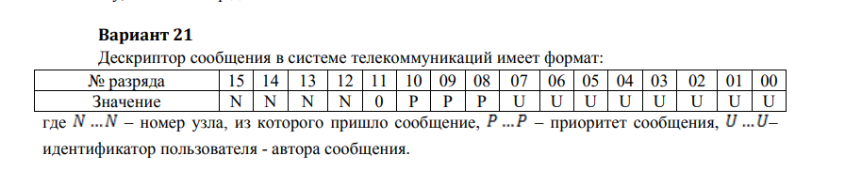
- Описание созданных функций
а) ввод десятичных чисел и формирование из них заданной упакованной структуры как 16-ричного числа
Рассмотрим в качестве примера следующую упакованную структуру с полями:
где N, P, U– некоторые значения.
Задание №1
В первой программе из заданной упакованной структуры, представленной как 16-ричное число выделить значения отдельных её составных частей (в виде десятичных чисел).
Чтение данных из разрядов осуществляется аналогичным образом с помощью >> и &. Суть второй программы состоит в том, чтобы ввести значение числа X (в шестнадцатеричном виде) и разбить его на составляющие (в данном случае X, Y, C).
Блок-схема для выделения из заданной упакованной структуры, представленной как 16-ричное число, значений отдельных её составных частей (в виде десятичных чисел) представлена ниже.
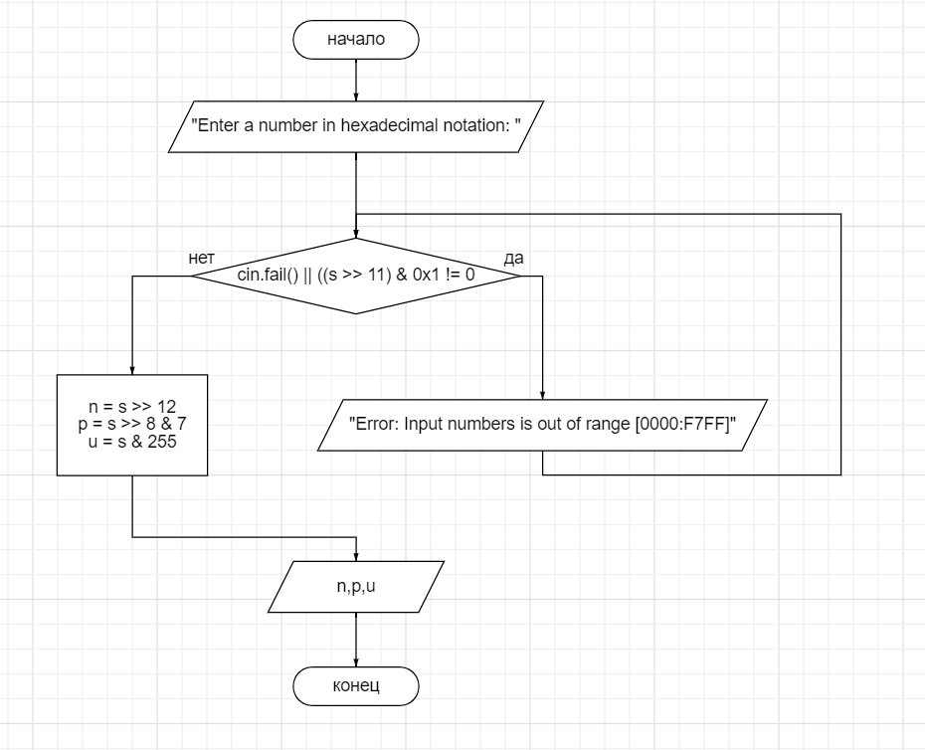
Задание №2
Во второй программе пользователь вводит три числа (как десятичные числа). Программа должна проверять диапазон вводимых значений. Число X занимает 6 двоичных разрядов; следовательно, его значение находится в диапазоне [0; 2⁶-1] = [0; 63]. Число Y также занимает 6 двоичных разрядов; следовательно, его значение находится в диапазоне [0; 63]. Число С занимает 4 двоичных разряда; следовательно, его значение находится в диапазоне [0; 2⁴-1] = [0; 15].
Далее необходимо (с помощью отдельной функции) записать значения этих чисел в соответствующие разряды числа-структуры. Число-структура – это «контейнер», который хранит значения чисел в своих разрядах. В качестве типа может использоваться, например, тип short (занимает, как правило, 16 бит). Запись в разряды осуществляется с помощью поразрядных операций << и |.
Блок-схема для перевода десятичных чисел в структуру, как 16-ричного числа указана ниже.
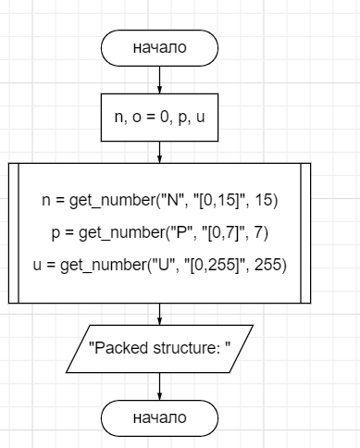
Функция
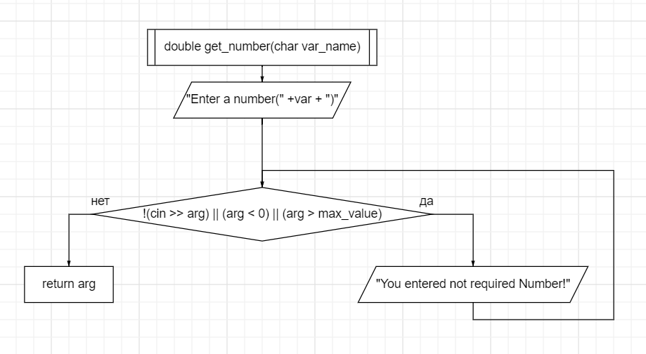
- Листинг программы
Для перевода десятичных чисел в структуру, как 16-ричного числа
#include <iostream>
using namespace std;

int main() {
int s;

cout << "Enter a number in hexadecimal notation: ";
cin >> hex >> s;

while (cin.fail() || ((s >> 11) & 0x1) != 0) {
cin.clear();
cin.ignore(numeric_limits<streamsize>::max(), '\n');
cout << "Error: Input number is out of range [0000:F7FF]" << endl;
cin >> s;
}

int n = s >> 12;
int p = s >> 8 & 7;
int u = s & 255;

cout << dec << n << ' ' << 0 << ' ' << p << ' ' << u << endl;
return 0;
}

#include <iostream>
#include <string>
using namespace std;

int get_number(string var, string interval, int max_value);

int main() {
int n, o = 0, p, u;

n = get_number("N", "[0, 15]", 15);
p = get_number("P", "[0, 7]", 7);
u = get_number("U", "[0, 255]", 255);

unsigned short s = u | p << 8 | o << 11 | n << 12;
cout << "\n Packed structure:" << hex << s << endl;
}

int get_number(string var, string interval, int max_value) {
int arg;
string message = "Enter a number(" + var + ") from the interval" + interval + ": ";
cout << message;

while (!(cin >> arg) || (arg < 0) || (arg > max_value)) {
cin.clear();
cin.ignore(numeric_limits<streamsize>::max(), '\n');
cout << "You entered not required Number!\n" << message;
}

return arg;
}

5. Пример выполнения программы
Ниже показан пример выполнения программы для перевода десятичных чисел в структуру, как 16-ричного числа:
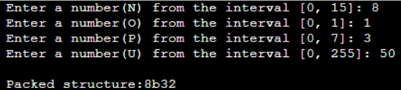
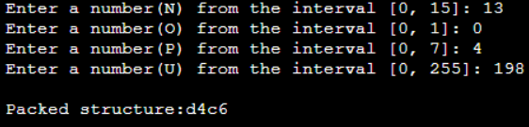
Ниже показан пример выполнения программы для выделения из заданной упакованной структуры, представленной как 16-ричное число, значений отдельных её составных частей (в виде десятичных чисел):

6. Анализ результатов и выводы
В ходе выполнения лабораторной работы были разработаны и протестированы две программы, первая из которых вводит составные части структуры данных, приведённой в индивидуальном варианте, как десятичные числа, и формирует из них заданную упакованную структуру как 16-ричное число. Вторая программа вводит упакованную структуру, как 16-ричное число, и выводит значения отдельных её составных частей как десятичные числа.
Программы были оформлены как решение с двумя проектами. За счёт динамического выделения памяти программа использует минимальное количество оперативной памяти.

